Dritte-Welt-Projekttag in Powe

Belmer Schüler basteln Spielzeuge aus Recycling-Material
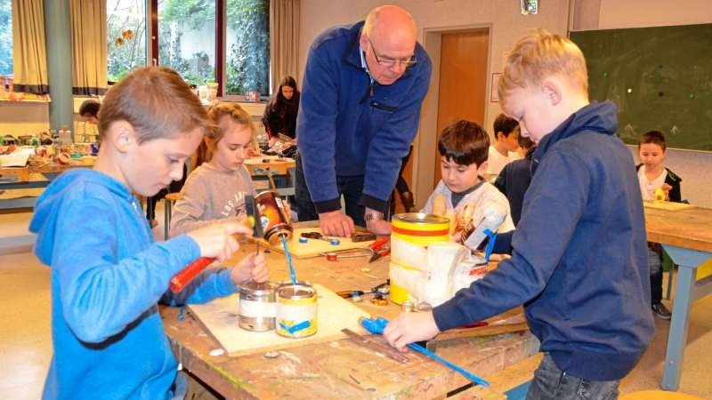Franz-Josef Lotte zeigte Jamin, Laura, Daniel und Fynn (von links), wie sie Spielzeuge aus Recycling-Material herstellen können. Foto: Nancy Knäuper
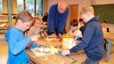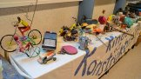

ng Belm. Aus Dingen, die eigentlich in den Abfall geworfen werden, lassen sich tolle Spielzeuge herstellen. Das durften die Kinder der vierten Klassen der Grundschule Powe diese Woche unter Anleitung von Franz-Josef Lotte selbst ausprobieren.
Ein Karussell aus Blechdosen und Kronkorken, Bälle aus Zeitungspapier, Plastiktüten und Klebeband oder Autos aus Dosen, alten Turnschuhen oder Eierkartons und Korken: Alle diese Dinge lassen sich mit ein bisschen Geschick aus Recycling-Material herstellen. Franz-Josef Lotte, Trainer für interkulturelle Kompetenz, hat anlässlich eines Dritte-Welt-Projekttages mit den Mädchen und Jungen der vierten Klasse der Grundschule Powe einen Workshop veranstaltet, in dem die Schüler selbst Spielzeuge aus nicht mehr benötigten Gegenständen produzieren konnten.

Mit einfachen Hilfsmitteln
Kinder in Brasilien, Afrika und anderen Entwicklungsländern haben genau so ein Bedürfnis zu spielen, wie Kinder aus Deutschland. Oft sind sie jedoch so arm, dass sie beziehungsweise ihre Eltern sich keine Spielzeuge leisten können. Deshalb haben sie gelernt, mit einfachen Hilfsmitteln Spielzeuge aus Recycling-Material herzustellen.

Zehn Monate in Brasilien
Im Zuge von Dritte-Welt-Projekten war Franz-Josef Lotte für zehn Monate in Brasilien und hat dort die Kinder und ihre erfinderischen Spielzeugkreationen kennengelernt: „Ich war davon sehr fasziniert und habe einige Spielzeuge mit nach Deutschland gebracht.“ Aus diesem Grund hat er 1986 damit begonnen, selbst Workshops zu diesem Thema zu veranstalten. Die Teilnehmer sollen bei den Workshops lernen, welche Fähigkeiten und Kreativität die Kinder in den Entwicklungsländern haben und wie anspruchsvoll es ist, Spielzeuge selbst herzustellen, anstatt sie einfach im Laden zu kaufen.

Bälle aus Zeitungspapier
Die Schüler der vierten Klasse der Grundschule Powe hatten sichtlich Spaß an der Arbeit und haben mit viel Begeisterung und erstaunlichem Geschick Rasseln aus Kronkorken, Bälle aus Zeitungspapier und Plastiktüten oder Autos aus Milchtüten und Korken hergestellt. Fynn und Jamin, beide 10, haben Schlagzeuge aus Blechdosen gebaut. „Ich finde es gut, dass man aus Müll etwas selbst bauen kann und nicht immer etwas Neues kaufen muss“, erzählte Fynn. Auch Hanna und Ylvi fanden die kreative Arbeit toll und wollen auch in Zukunft zuhause eigene Spielzeuge basteln.

